作业一

关文聪 2016060601008

1. 假设x=(1,2,3,4,5,6,7,8,9,10,11,12,13,14,15,16,17,18,19,20),y=( 2.94, 4.53, 5.96, 7.88, 9.02, 10.94, 12.14, 13.96, 14.74, 16.68, 17.79, 19.67, 21.20, 22.07, 23.75, 25.22, 27.17, 28.84, 29.84, 31.78).请写出拟合的直线方程，并画图(包括原数据点及拟合的直线)，请打印出来。

解答：使用matlab将x与y输入，并绘制散点图。调用polyfit函数，可以对数据进行拟合，设置多项式阶数为1即可求出拟合直线的斜率k与截距b，绘图即可。

Matlab代码：

x=[1,2,3,4,5,6,7,8,9,10,11,12,13,14,15,16,17,18,19,20];

y=[ 2.94, 4.53, 5.96, 7.88, 9.02, 10.94, 12.14, 13.96, 14.74, 16.68, 17.79, 19.67, 21.20, 22.07, 23.75, 25.22, 27.17, 28.84, 29.84, 31.78];

plot(x,y,'.','MarkerSize',15); %以散点图的形式画出该20组数据点

hold on %不清除图像，使散点图和直线图在同一图中绘制出来´

parameter=polyfit(x,y,1); %调用polyfit函数对数据拟合，由于是线性，因此多项式的阶设为1

k=parameter(1); %斜率k

b=parameter(2); %截距b

line=k*x+b;

plot(x,line); %绘制拟合直线

str=strcat('y=',num2str(k),'x+',num2str(b));

text(4,25,str,'interpreter','latex','fontsize',30) %使用text函数在图上标注出直线方程

运行结果：

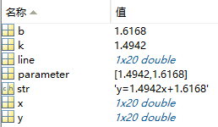

运行以上代码，可以求出直线斜率k为1.4942，截距b为1.6168，得到拟合的直线方程为：y=1.4942x+1.6168

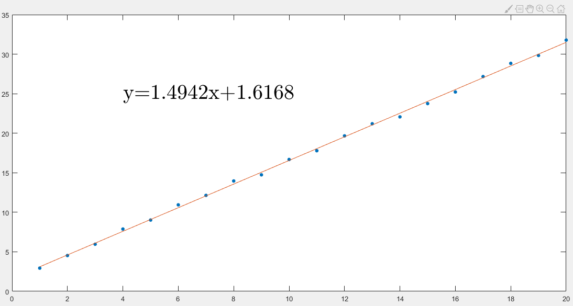

将20组数据的散点图和拟合的直线绘制在同一张图上，如图所示，可以看出数据点基本上都均匀分布在拟合直线的两侧，拟合结果与数据接近。

2.请使用线性回归模型来拟合bodyfat数据。数据集介绍可阅读：<https://www.mathworks.com/help/nnet/examples/body-fat-estimation.html>

在matlab中，在命令行中输入[X,Y] = bodyfat_dataset; 即可获得一个拥有13个属性，252个样本的数据集。使用前200个样本来获得模型，并写出你所获得的模型。使用后52个样本做测试，汇报你所获得的泛化误差。

解答：这是一个多元线性回归问题，共有13个属性。可以设拟合模型的表达式为y=b+w1x1+w2x2+w3x3+w4x4+w5x5+w6x6+w7x7+w8x8+w9x9+w10x10+w11x11+w12x12+w13x13

其中b为常数项，wi（i=1,2,…13）分别是xi对应的系数，待求系数共14个。

将前200个样本作为训练集（注意要将行向量转置变为列向量，首列全为1对应常数项b），调用matlab中的regress函数可求得拟合直线方程的系数列向量w。剩余的52个测试数据矩阵与系数列向量w即可求得拟合结果。采用均方误差作为泛化误差，对测试结果与真实结果的误差进行评估。

Matlab代码：

[X,Y]=bodyfat_dataset; %获得一个拥有13个属性，252个样本的数据集。X：13*252，Y1*252

trainingX=[ones(200,1),X(:,1:200)']; %取前200个样本进行训练。注意第一列的1对应拟合直线的常数项，并将行向量转置变为列向量

trainingY=Y(:,1:200)'; %取前200个样本进行训练，并将行向量转置变为列向量

%X训练集：200*14，Y训练集：200*1

testX=[ones(52,1),X(:,201:end)']; %取剩余52个样本进行测试，并将行向量转置变为列向量

testY=Y(:,201:end)'; %取剩余52个样本进行测试，并将行向量转置变为列向量

%X测试集：52*14，Y测试集：52*1

w=regress(trainingY,trainingX); %调用regress函数进行多元线性回归拟合，计算出系数列向量w

test=testX*w; %X测试集与系数列向量w相乘，得出模型拟合结果集

%用剩余的52个样本计算均方误差

E=0;

for i=1:52

E=E+(test(i)-testY(i))^2;

end

E=E/52

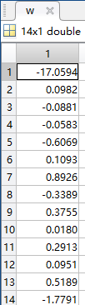

运行以上代码，可以求得系数列向量w，各系数的具体值如图所示。因此，可以得到拟合直线方程为y=-17.0594+0.0982x1-0.0881x2-0.0583x3-0.6069x4+0.1093x5+0.8926x6-0.3389x7+0.3755x8+0.0180x9+0.2913x10+0.0951x11+0.5189x12-1.7791x13

其中，x1-年龄 (年)，x2-重量 (磅)，x3-高度 (英寸)，x4颈部周长 (厘米)，x5-胸围 (厘米),x6-腹部2周长 (厘米)，x7-臀部周长 (厘米)，x8-大腿周长 (厘米)，x9-膝关节周长 (厘米)，x10-踝周长 (厘米)，x11-二头肌 (延长) 周长 (厘米)，x12-前臂周长 (厘米)，x13-腕周长 (厘米)

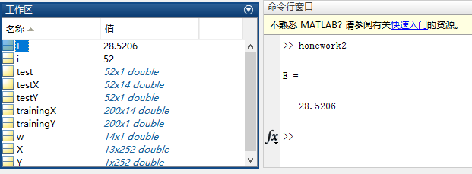

使用拟合的直线方程对后52个样本进行测试，计算得均方误差E=28.5206

3. 编程实现对数回归，并给出教材89页上的西瓜数据集3.0上的结果。要求采用4折交叉验证法来评估结果。因为此处一共17个样本，你可以去掉最后一个样本，也可以用所有数据，然后测试用5个样本。在汇报结果时，请说明你的选择。请在二维图上画出你的结果（用两种不同颜色或者形状来标注类别），同时打印出完整的代码。

解答：这是一个二分类问题，属性有2种（密度、含糖率），结果只有2种（好瓜与非好瓜，分别用1和0表示）。采用逻辑回归模型（Logistic Regression），

取（Sigmoid Function），代价函数（Cost Function）为，是一个连续可导凸函数，可以使用牛顿法或者梯度下降法等数值方法求解使上式最小的θ值。Fminunc函数是matlab中带的一个最小值优化函数，使用时我们需要提供代价函数和每个参数的求导。若采用梯度下降法，求导可得梯度下降的θ更新的表达式为：。借助fminunc函数可以求得使代价函数J最小的θ的取值。

选择去掉最后一个样本，数据集共16个样本，正、负例各占1/2.因此，在4折交叉验证过程中，采用分层抽样，每个子集含正例负例各2个，保证数据分布的一致性。每次选3个子集作为训练集，余下的子集作为测试集求正确率，4次结果取均值。采取10次4折交叉验证，10次结果的平均值作为最终评估结果。

Matlab代码：

clear all

clc

dataset=[1 0.697 0.460 1;

2 0.774 0.376 1;

3 0.634 0.264 1;

4 0.608 0.318 1;

5 0.556 0.215 1;

6 0.403 0.237 1;

7 0.481 0.149 1;

8 0.437 0.211 1;

9 0.666 0.091 0;

10 0.243 0.267 0;

11 0.245 0.057 0;

12 0.343 0.099 0;

13 0.639 0.161 0;

14 0.657 0.198 0;

15 0.360 0.370 0;

16 0.593 0.042 0;

17 0.719 0.103 0];

X=dataset(:,(2:3)); %X取密度与含糖率两个属性

Y=dataset(:,4); %1表示是好瓜，0表示不是好瓜

E=0;

for times=1:10

posrand=randperm(8);

negrand=randperm(8,8)+8;

%去掉最后一个样本采用4折交叉验证，一共需要划分4个子集

%去掉最后一个样本后，正负例均为8个，因此每个子集应包含正负例各2个

subset1=[dataset(posrand(1,1:2),2:4);dataset(negrand(1,1:2),2:4)];% 子集1

subset2=[dataset(posrand(1,3:4),2:4);dataset(negrand(1,3:4),2:4)];% 子集2

subset3=[dataset(posrand(1,5:6),2:4);dataset(negrand(1,5:6),2:4)];% 子集3

subset4=[dataset(posrand(1,7:8),2:4);dataset(negrand(1,7:8),2:4)];% 子集4

%绘制正负例分布图

figure;

hold on;

pos=find(Y==1); %正例

neg=find(Y==0); %负例

plot(X(pos,1),X(pos,2),'k+','LineWidth',2,'MarkerSize',7); %画正例点，用“+”表示

plot(X(neg,1),X(neg,2),'o','MarkerFaceColor','r','MarkerSize',7); %画负例点，用“。”表示

xlabel('密度')

ylabel('含糖率')

training1=[subset1;subset2;subset3]; %第一次，取前3个子集作训练集，第4个子集作测试集

X1=training1(:,1:2); %X取密度与含糖率两个属性

Y1=training1(:,3); %1表示是好瓜，0表示不是好瓜

[m,n]=size(X1);

X1=[X1,ones(m,1)]; %在最右端添加1列1以拟合常数项b

initial_theta=zeros(n+1,1); %初始化系数theta

options=optimset('GradObj','on','MaxIter',400);

%调用fminunc函数求解逻辑回归的最佳参数，也就是使costFunction达到最小值的对应参数theta

[theta1,cost1]=fminunc(@(t)(costFunction(t, X1, Y1)),initial_theta,options);

%第4个子集用于测试

X4=subset4(:,1:2);

X4=[X4,ones(4,1)];

%计算正确率

count=0;

for i=1:4

if((X4(i,:)*theta1>0&&subset4(i,3)==1)||(X4(i,:)*theta1<0&&subset4(i,3)==0))

count=count+1;

end

end

e1=count/4;

%绘制判定边界直线

x=0:0.1:0.8;

line=(-theta1(3,1)-theta1(1,1)*x)/theta1(2,1); %判定边界直线方程为：theta1*x1+theta2*x2+theta3=0，可以反解出theta2的斜截式方程

plot(x,line);

str=strcat('y=',num2str(-theta1(1,1)/theta1(2,1)),'x+',num2str(-theta1(3,1)/theta1(2,1)));

text(0.1,0.45,str,'interpreter','latex','fontsize',20) %使用text函数在图上标注出直线方程

%绘制正负例分布图

figure;

hold on;

pos=find(Y==1); %正例

neg=find(Y==0); %负例

plot(X(pos,1),X(pos,2),'k+','LineWidth',2,'MarkerSize',7); %画正例点，用“+”表示

plot(X(neg,1),X(neg,2),'o','MarkerFaceColor','r','MarkerSize',7); %画负例点，用“。”表示

xlabel('密度')

ylabel('含糖率')

training2=[subset1;subset2;subset4]; %第二次，取1 2 4子集作训练集，第3个子集作测试集

X2=training2(:,1:2); %X取密度与含糖率两个属性

Y2=training2(:,3); %1表示是好瓜，0表示不是好瓜

[m,n]=size(X2);

X2=[X2,ones(m,1)]; %在最右端添加1列1以拟合常数项b

initial_theta=zeros(n+1,1); %初始化系数theta

options=optimset('GradObj','on','MaxIter',400);

%调用fminunc函数求解逻辑回归的最佳参数，也就是使costFunction达到最小值的对应参数theta

[theta2,cost2]=fminunc(@(t)(costFunction(t, X2, Y2)),initial_theta,options);

%第3个子集用于测试

X3=subset3(:,1:2);

X3=[X3,ones(4,1)];

%计算正确率

count=0;

for i=1:4

if((X3(i,:)*theta2>0&&subset3(i,3)==1)||(X3(i,:)*theta2<0&&subset3(i,3)==0))

count=count+1;

end

end

e2=count/4;

%绘制判定边界直线

x=0:0.1:0.8;

line=(-theta2(3,1)-theta2(1,1)*x)/theta2(2,1); %判定边界直线方程为：theta1*x1+theta2*x2+theta3=0，可以反解出theta2的斜截式方程

plot(x,line);

str=strcat('y=',num2str(-theta2(1,1)/theta2(2,1)),'x+',num2str(-theta2(3,1)/theta2(2,1)));

text(0.1,0.45,str,'interpreter','latex','fontsize',20) %使用text函数在图上标注出直线方程

%绘制正负例分布图

figure;

hold on;

pos=find(Y==1); %正例

neg=find(Y==0); %负例

plot(X(pos,1),X(pos,2),'k+','LineWidth',2,'MarkerSize',7); %画正例点，用“+”表示

plot(X(neg,1),X(neg,2),'o','MarkerFaceColor','r','MarkerSize',7); %画负例点，用“。”表示

xlabel('密度')

ylabel('含糖率')

training3=[subset1;subset3;subset4]; %第三次，取1 3 4作训练集，第2个子集作测试集

X3=training3(:,1:2); %X取密度与含糖率两个属性

Y3=training3(:,3); %1表示是好瓜，0表示不是好瓜

[m,n]=size(X3);

X3=[X3,ones(m,1)]; %在最右端添加1列1以拟合常数项b

initial_theta=zeros(n+1,1); %初始化系数theta

options=optimset('GradObj','on','MaxIter',400);

%调用fminunc函数求解逻辑回归的最佳参数，也就是使costFunction达到最小值的对应参数theta

[theta3,cost3]=fminunc(@(t)(costFunction(t, X3, Y3)),initial_theta,options);

%第2个子集用于测试

X2=subset2(:,1:2);

X2=[X2,ones(4,1)];

%计算正确率

count=0;

for i=1:4

if((X2(i,:)*theta3>0&&subset2(i,3)==1)||(X2(i,:)*theta3<0&&subset2(i,3)==0))

count=count+1;

end

end

e3=count/4;

%绘制判定边界直线

x=0:0.1:0.8;

line=(-theta3(3,1)-theta3(1,1)*x)/theta3(2,1); %判定边界直线方程为：theta1*x1+theta2*x2+theta3=0，可以反解出theta2的斜截式方程

plot(x,line);

str=strcat('y=',num2str(-theta3(1,1)/theta3(2,1)),'x+',num2str(-theta3(3,1)/theta3(2,1)));

text(0.1,0.45,str,'interpreter','latex','fontsize',20) %使用text函数在图上标注出直线方程

%绘制正负例分布图

figure;

hold on;

pos=find(Y==1); %正例

neg=find(Y==0); %负例

plot(X(pos,1),X(pos,2),'k+','LineWidth',2,'MarkerSize',7); %画正例点，用“+”表示

plot(X(neg,1),X(neg,2),'o','MarkerFaceColor','r','MarkerSize',7); %画负例点，用“。”表示

xlabel('密度')

ylabel('含糖率')

training4=[subset2;subset3;subset4]; %第四次，取2 3 4作训练集，第1个子集作测试集

X4=training4(:,1:2); %X取密度与含糖率两个属性

Y4=training4(:,3); %1表示是好瓜，0表示不是好瓜

[m,n]=size(X4);

X4=[X4,ones(m,1)]; %在最右端添加1列1以拟合常数项b

initial_theta=zeros(n+1,1); %初始化系数theta

options=optimset('GradObj','on','MaxIter',400);

%调用fminunc函数求解逻辑回归的最佳参数，也就是使costFunction达到最小值的对应参数theta

[theta4,cost4]=fminunc(@(t)(costFunction(t, X4, Y4)),initial_theta,options);

%第1个子集用于测试

X1=subset1(:,1:2);

X1=[X1,ones(4,1)];

%计算正确率

count=0;

for i=1:4

if((X1(i,:)*theta4>0&&subset1(i,3)==1)||(X1(i,:)*theta4<0&&subset1(i,3)==0))

count=count+1;

end

end

e4=count/4;

%绘制判定边界直线

x=0:0.1:0.8;

line=(-theta4(3,1)-theta4(1,1)*x)/theta4(2,1); %判定边界直线方程为：theta1*x1+theta2*x2+theta3=0，可以反解出theta2的斜截式方程

plot(x,line);

str=strcat('y=',num2str(-theta4(1,1)/theta4(2,1)),'x+',num2str(-theta4(3,1)/theta4(2,1)));

text(0.1,0.45,str,'interpreter','latex','fontsize',20) %使用text函数在图上标注出直线方程

averageE=(e1+e2+e3+e4)/4;

E=E+averageE;

end

E/10

function [J, grad] = costFunction(theta, X, Y)

m = length(Y); %训练集数据数

grad = zeros(size(theta)); %初始化梯度为0

h=1.0./(1.0+exp(-1*X*theta)); %对数几率函数，即Sigmoid函数

m=size(Y,1);

J=((-1*Y)'*log(h)-(1-Y)'*log(1-h))/m; %简化后统一形式的costFunction J

for i=1:size(theta,1),

grad(i)=((h-Y)'*X(:,i))/m; %对costFunction J求导可得梯度的表达式

end

end

每组训练结果如图所示：

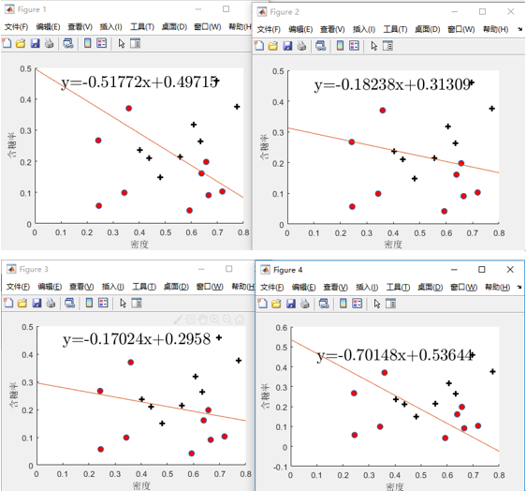 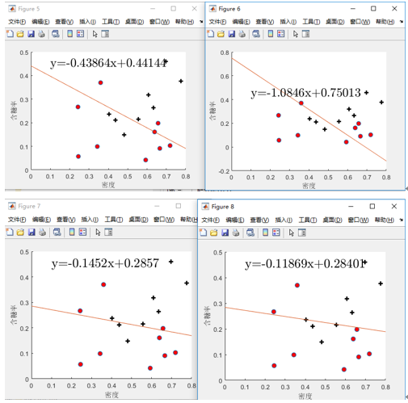

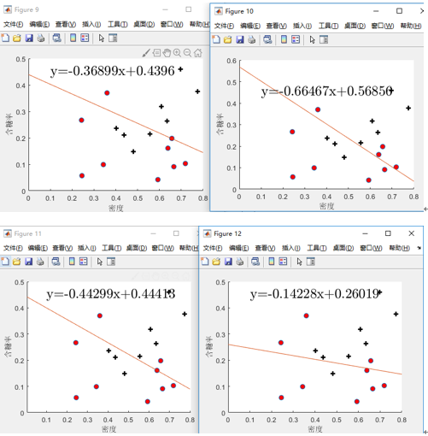 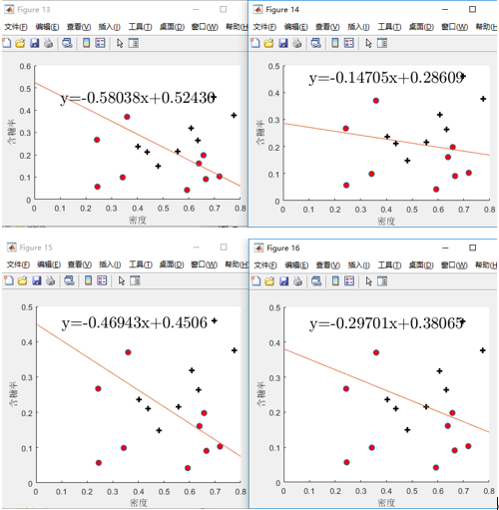 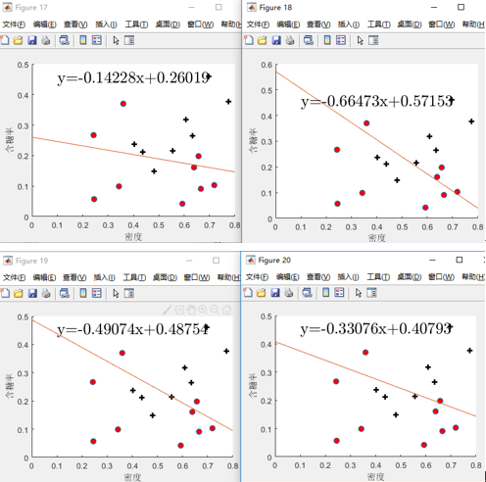 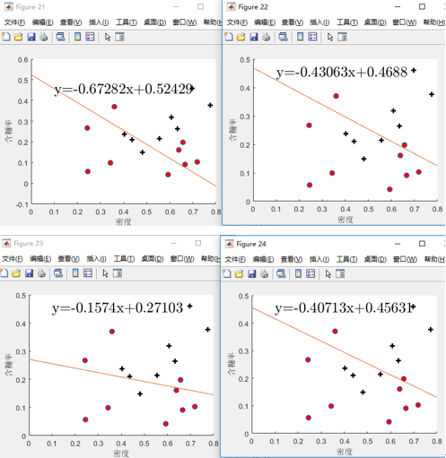 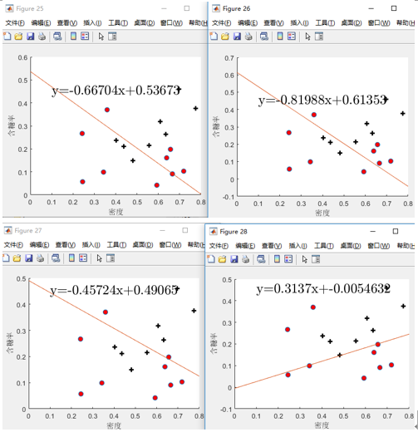 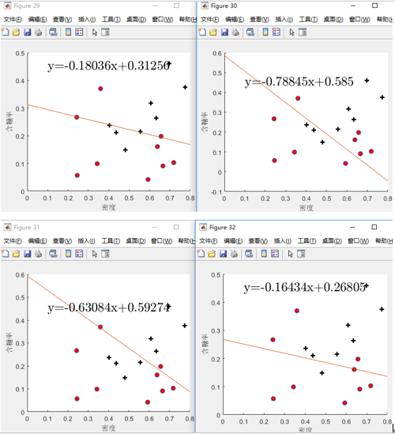 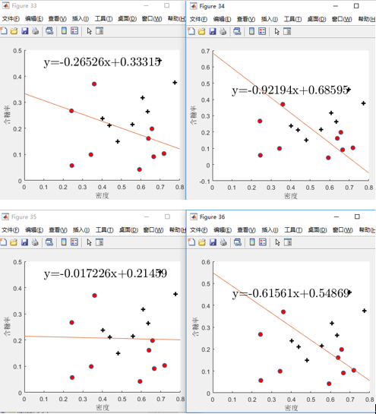 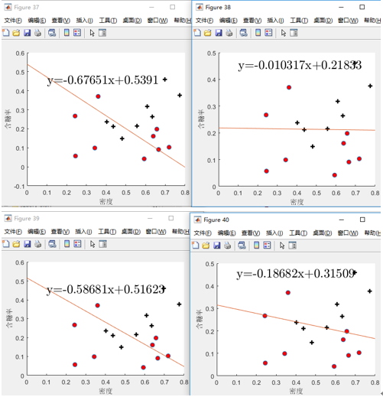

最终计算得平均正确率为58.75%。正确率不高，这可能与数据集太小，样本量太少有关。

需要注意的是，由于代码采用的是随机分配子集的方式，因此，每次运行的训练、测试集数据都可能不同，得出的计算结果也不一样，本次截图仅仅代表一次运行结果（经过大量运行测试，正确率一般在60%左右）

参考资料：

[1].《机器学习》.周志华.清华大学出版社

[2].《Machine Learning》.Andrew Ng. Coursera, Standford University